福建省南安市乐峰中学2014中考化学基础过关测试题：第6讲常见的酸和碱


一、选择题(每道题只有一个选项符合题意)
1．化工厂储运浓盐酸的容器上应贴的标识是( )。
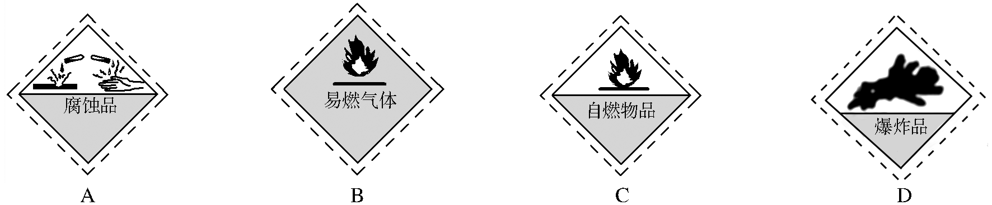
2．某铅酸蓄电池用的是28%的稀硫酸，现用1.0 kg 98%的浓硫酸配制该稀硫酸。下列说法中正确的是( )。
A．配制该稀硫酸时，把水沿容器内壁缓慢注入浓硫酸中
B．用1.0 kg 98%的浓硫酸可配制3.5 kg 28%的稀硫酸
C．配制好的稀硫酸可以存放在铁制容器中[
D．28%的稀硫酸中溶质与溶剂的质量比为28∶100
3．往一定量的稀硫酸中加入过量的锌粒，如右图是反应过程中某种量Y随加入锌粒的质量变化的关系，则Y不可能表示( )。
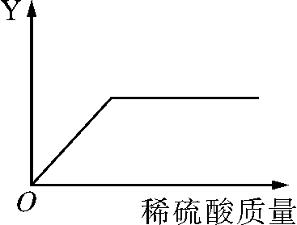

A．硫酸的质量分数[
B．生成硫酸锌的质量
C．溶液的pH
D．生成氢气的质量
4．如下图是生活中一些常见物质的pH，其中能使无色酚酞溶液变红的是( )。
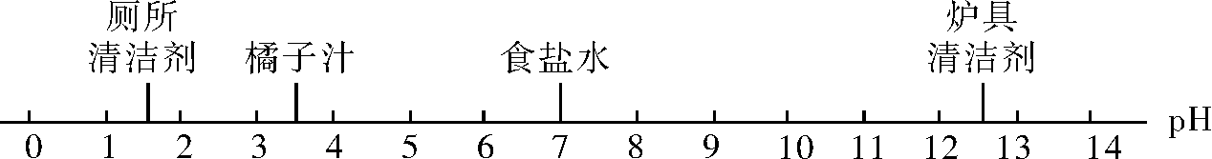
A．厕所清洁剂 B．橘子汁
C．食盐水 D．炉具清洁剂
5．如右图是稀HCl和NaOH溶液反应的pH变化曲线图。以下说法正确的是( )。
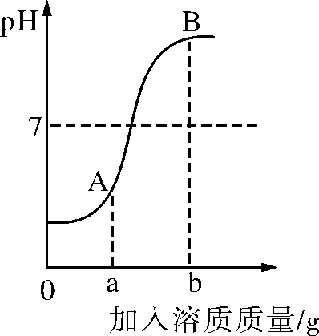
A．该反应是稀HCl滴入NaOH溶液中
B．a g是指加入氢氧化钠固体的质量
C．A点溶液的溶质为NaOH和NaCl
D．检验B点溶液的溶质可先滴加足量的Mg(NO₃)₂，静置后再滴加少量AgNO₃
6．下列用品(或其有效成分)及其对应用途错误的是( )。
选项 | A | B | C | D
用品 | 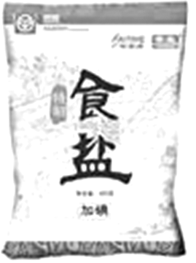 | 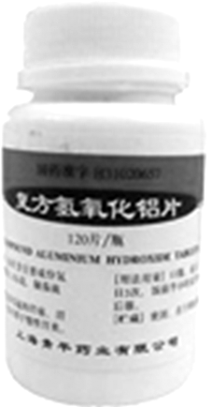 | 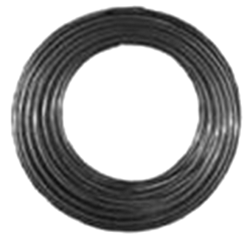 | 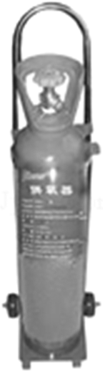
用途 | NaCl，做调味品 | Al(OH)₃，抗酸胃药 | Cu，生产电线 | O₂，作燃料
7.类推是学习中常用的思维方法，现有以下类推结果，其中错误的是( )。
①碱的水溶液通常呈碱性，所以碱性溶液一定是碱的溶液；②氧化物都含有氧元素，所以含氧元素的化合物一定是氧化物；③酸碱发生中和反应生成盐和水，所以生成水的反应一定是中和反应。
A．只有① B．①② C．①③ D．①②③
8．向一定量的氢氧化钠溶液中逐滴加入等质量分数的稀盐酸至过量，下列有关量的变化与所加入的稀盐酸的质量关系，不正确的是( )。
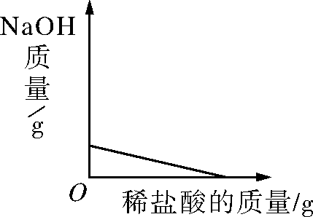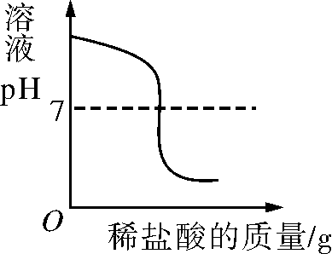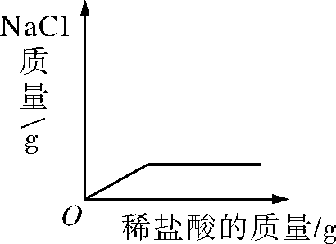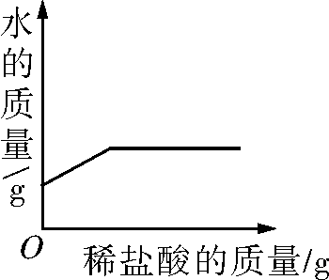
A B C D
9．将pH＝10的氢氧化钠溶液加水稀释后，所得溶液的pH可能是( )。
A．6 B．8 C．11 D．14
10．碱溶液中都含有OH－，因此不同的碱表现出一些共同的性质。下列关于Ba(OH)₂性质的描述中不属于碱的共同性质的是( )。
A．能使紫色石蕊溶液变蓝色 B．能与盐酸反应生成水
C．能与Na₂SO₄溶液反应生成BaSO₄沉淀 D．能与CO₂反应生成水
11．下列溶液无色，在pH＝1时能大量共存的是( )。
A．CuSO₄、NaCl、KNO₃ B．NaOH、NaCl、NaNO₃
C．Na₂SO₄、NH₄Cl、ZnCl₂ D．K₂SO₄、AgNO₃、NaCl
二、填空题
12．实验室有盐酸、白醋、柠檬酸三种溶液，回答下列问题：
(1)向三氧化二铁中放入足量盐酸，充分反应后，观察到的现象是_____________________
_____________________________________________，反应的化学方程式是：_____________
_________________________。
(2)白醋、柠檬酸溶液也能与三氧化二铁发生类似反应，说明白醋、柠檬酸溶液和盐酸中都含有的离子是________。
(3)理论上溶解3.2 g三氧化二铁，需要36.5%的盐酸________g。
13．化学与我们的生活有着密切的联系。现有六种物质：①H₂SO₄；②NaHCO₃；③CO(NH₂)₂；④Ca(OH)₂。请选择合适的物质填空(填序号)。
(1)发酵粉的主要成分之一是________。
(2)可作氮肥的是________。
(3)可用于改良酸性土壤的是________。
(4)可用于金属表面除锈的是________。
14．调味剂的主要作用是补充、增强或增加食品的味道。食醋是一种能增强食品酸味的调味剂，主要成分为醋酸(CH₃COOH)，与我们生活密切相关。根据所学知识回答：
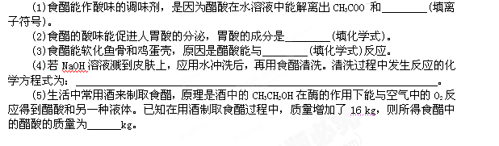

15．(2011年湛江改编)将稀盐酸慢慢滴入装有氢氧化钠溶液的烧杯中，用温度计测出烧杯中溶液的温度，溶液温度随加入稀盐酸的质量而变化的情况如右图所示。
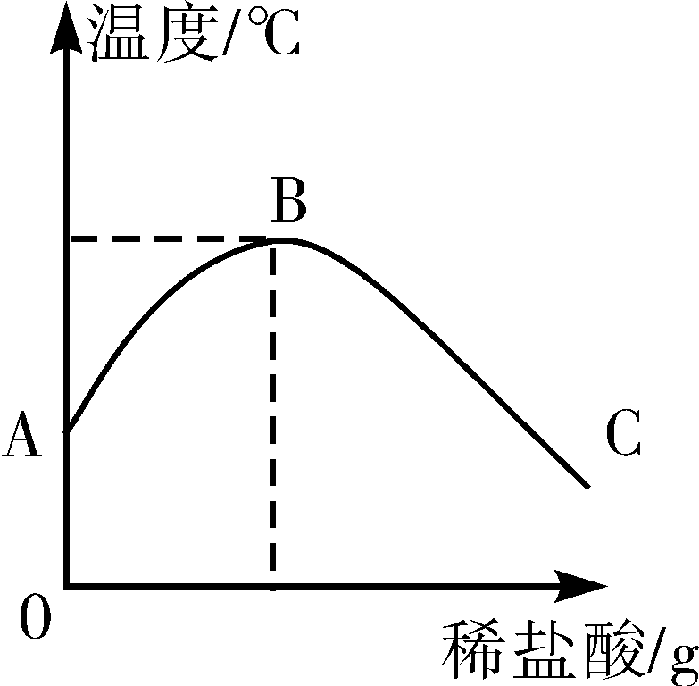
(1)由图知，稀盐酸与氢氧化钠溶液发生的反应是______反应(填“放热”或“吸热”)。
(2) 从A到B过程中，烧杯中溶液的pH逐渐________。B点表示的含义是________________________________________________________。
16．(2013年宜宾)已知盐酸是HCl气体溶于水所形成的溶液，在实验室制取二氧化碳并检验其性质的实验中，如果用浓盐酸代替稀盐酸，并将产生的气体通入澄清的石灰水中，往往看不到溶液变浑浊的现象。现有一同学用下列装置进行实验，却看到澄清石灰水变浑浊的现象
回答下列问题：
(1)A装置中发生反应的化学方程式为：________________________。
(2)B装置的作用是____________________________，实验后向B中滴入石蕊溶液，可看到的现象是____________________________，写出B中所有溶质的化学式：__________________。
(3)如果去掉B装置，将A、C直接连接，则C装置中可能发生反应的化学方程式是：__________________。
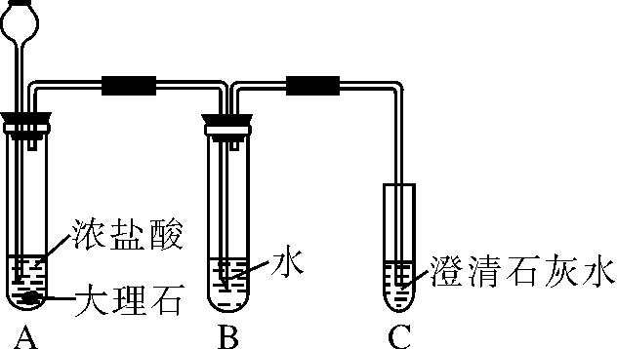
17．某化学兴趣小组学习酸、碱、盐性质后，通过实验对碱的化学性质进行了验证和总结，如下图所示(已知：CaCl₂溶液呈中性，CaCl₂＋Na₂CO₃===CaCO₃↓＋2NaCl)：
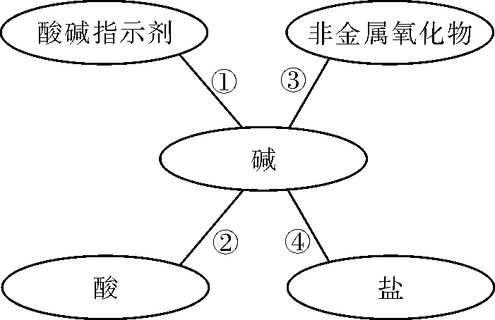
(1)甲同学将酚酞试液滴入Ca(OH)₂溶液中，观察到溶液变红，得出结论：Ca(OH)₂溶液呈________(填“酸性”“碱性”或“中性”)；
(2)乙同学将过量的稀盐酸加入到甲同学所得的溶液中，观察到红色褪去，此时所得溶液中含有的溶质有__________________(酸碱指示剂除外)；
(3)丙同学根据反应③得出结论：实验室存放碱溶液时需____________；
(4)丁同学将Na₂CO₃溶液加入Ca(OH)₂溶液中，充分反应后，与乙同学所得溶液混合，静置后发现：上层为无色透明的溶液，底部有白色沉淀。则上层溶液中一定含有的溶质是__________________(酸碱指示剂除外)，可能含有的溶质是________；为验证可能含有的溶质，应该补充的实验操作是____________________________________________。

18．(原创)某化学兴趣小组对氢氧化钠溶液与稀盐酸混合后的有关问题，进行了如下探究：
(1)探究一：氢氧化钠溶液与稀盐酸混合后是否恰好完全中和？
【方案设计】小靓、小丽、小洁三位同学设计了如下方案进行探究：
方案设计者 | 方案步骤 | 方案预估现象 | 方案预估结论
小靓 | 取少量反应后的溶液于一支试管中，并向试管中滴加几滴无色酚酞试液，振荡 | 酚酞试液不变色 | 恰好完全中和
小丽 | 用一根洁净的玻璃棒蘸取反应后的溶液沾在pH试纸上，把试纸呈现的颜色与标准比色卡对照 | pH＝7 | 恰好完全中和
小洁 | 取少量反应后的溶液于一支试管中，并向试管中滴加稀硝酸和硝酸银溶液 | 有白色沉淀产生 | 盐酸过量，  没有完全中和
【方案评价】请判断以上设计的三个方案中，________同学的方案是正确的。
【方案反思】请分析另外两个方案错误的原因：
________________________________________________________________________。
(2)探究二：氢氧化钠溶液与稀盐酸混合后，所得溶液中溶质的成分是什么？
【作出猜想】小靓猜想：溶质有NaCl、HCl、NaOH；
小丽猜想：溶质只有NaCl；
小洁猜想：溶质有NaCl、HCl；
你的猜想：__________________________________________。
小丽认为小靓的猜想是错误的，理由是
________________________________________________________________________。
【实验设计及验证】请你将下列实验报告填写完整：
实验操作 | 实验现象 | 实验结论
取反应后的溶液于试管中，加入碳酸钠溶液 | __________①_______ | 小洁猜想正确
________________________②______________[ | 有蓝色沉淀生成 | 你的猜想正确

第6讲 常见的酸和碱
1．A 2.B 3.A 4.D 5.D 6.D 7.D 8.D 9.B
10．C 11.C
12．(1)红色固体溶解，溶液由无色变为黄色 Fe₂O₃＋6HCl===2FeCl₃＋3H₂O (2)H＋ (3)12
13．(1)② (2)③ (3)④ (4)①
14．(1)H＋ (2)HCl (3)CaCO₃
(4)CH₃COOH＋NaOH===CH₃COONa＋H₂O
(5)30
15．(1)放热 (2)变小 酸碱恰好完全中和
16．(1)CaCO₃＋2HCl===CaCl₂＋H₂O＋CO₂↑
(2)吸收挥发出的氯化氢气体 石蕊溶液变红 HCl、H₂CO₃ (3)Ca(OH)₂＋2HCl===CaCl₂＋2H₂O
17．(1)碱性 (2)CaCl₂、HCl (3)密封保存
(4)CaCl₂、NaCl NaOH 向溶液中滴加无色酚酞试液，如果变红，说明含有氢氧化钠，如果不变色，说明没有氢氧化钠
18．[方案评价]小丽
[方案反思]小靓方案错误的原因：反应后的溶液如果呈酸性，酚酞试液也不变色。
小洁方案错误的原因：因为中和反应的产物NaCl和硝酸银溶液反应也会产生白色沉淀
[作出猜想]溶质有NaCl、NaOH 氢氧化钠可以和稀盐酸反应
[实验设计及验证]①产生气体 ②取反应后的溶液于试管中，加入氯化铜溶液

